Remarque 21 :
x⁺ (respectivement x⁻, respectivement |x|) s’appellent la partie positive (respectivement négative, respectivement valeur absolue) de x

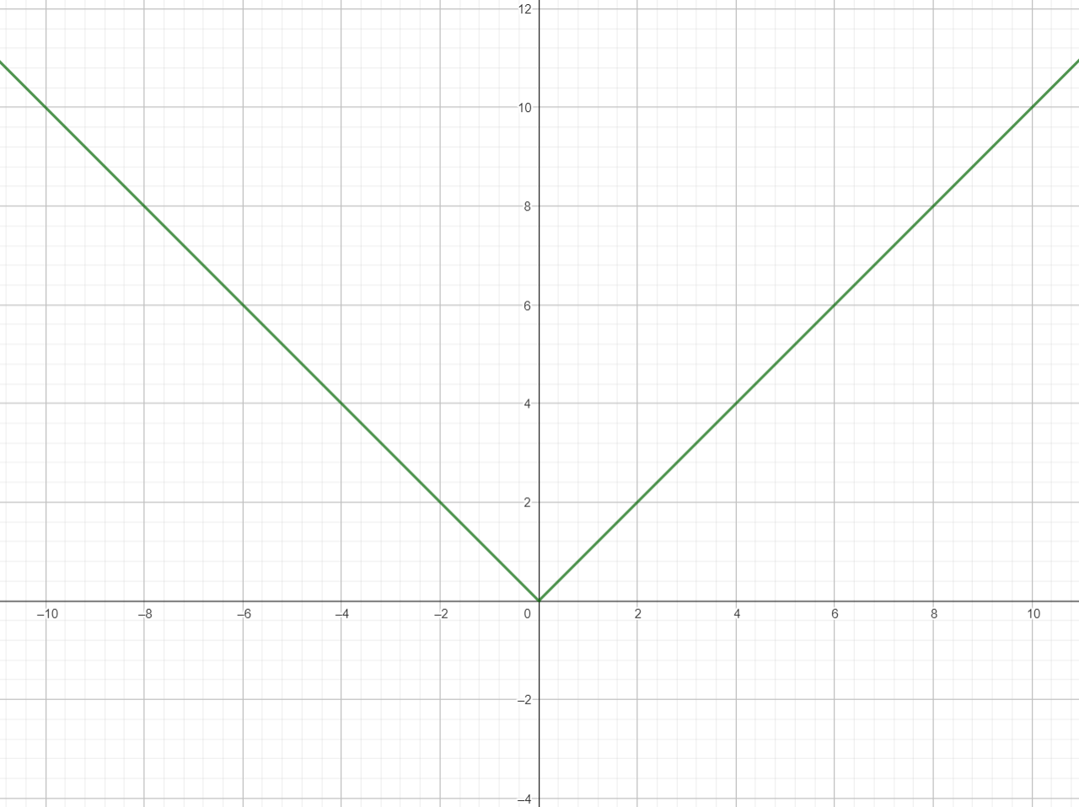
Proposition 27 :
DEMONTRER 1, 2, 3
4. Démonstration
Soient x, y $∈$ R
On distingue 2 cas :
- x+y $≥$ 0
- x+y < 0

Lemme :
Soit x $∈$ R
Alors x $∈$ {-|x|, |x|}
Et a fortiori -|x| $≤$ x $≤$ |x|
Démonstration du Lemme :
On a |x| = x ou |x| = -x par définition de |$⋅$| donc (x = |x| ou x = -|x|)
Comme -|x| $≤$ |x| alors -|x| $≤ x ≤$ |x|
FIN DE LA DEMONSTRATION DU LEMME

Alors comme x $≤$ |x| (Par le lemme) et y $≤$ |y|
On a x + y $≤$ |x|+|y|
Or x + y $≥$ 0 donc |x + y| = x + y
Et alors |x + y| $≤$ |x|+|y|

Si x+y < 0, on applique le cas précédent a -x et -y
Car (-x)+(-y) = - (x + y) > 0
Et on obtiens |-x-y|$≤$ |-x|+|-y|
Qui donc, par parité de |$⋅$|, |x+y| $≤$ |x|+|y|
Ainsi dans tous les cas, |x+y|$≤$ |x|+|y|

5. Démonstration
Soient x, y $∈$ R
On a |x| = |(x + y) - y|
Par 4. et par parité de |$⋅$| : |(x + y) - y| $≤$ |x + y|+|-y| $⇔$ |(x + y) - y| $≤$ |x + y|+|y|
En admettant -|y|,
|x|-|y| $≤$ |x+y|
Puis en appliquant cela à y et x,
- (|x|-|y|) = |y| - |x| $≤$ |y + x| = |x + y|

…

Lemme sur la terminologie :
En appliquant l’inégalité triangulaire à x – y et y – z (pour x, y, z $∈$ R)
On obtient
|x-z| $≤$ |x-y| + |y - z|
d est la distance sur R
d(x, y)

…

